RESOLUCIÓN DEL RECURSO DE REVISIÓN 01031/INFOEM/IP/RR/2025

A N T E C E D E N T E S 2

I. Presentación de la solicitud 2

II. Respuesta del Sujeto Obligado 2

III. Interposición del Recurso de Revisión 3

IV. Trámite del Recurso de Revisión ante este Instituto 4

C O N S I D E R A N D O S 5

PRIMERO. Competencia 5

SEGUNDO. Causales de improcedencia y sobreseimiento 5

TERCERO. Determinación de la Controversia. 7

CUARTO. Marco normativo aplicable en materia de transparencia y acceso a la información pública 8

QUINTO. Estudio de Fondo 9

SEXTO. Decisión. 14

R E S U E L V E 15

Resolución del Pleno del Instituto de Transparencia, Acceso a la Información Pública y Protección de Datos Personales del Estado de México y Municipios, con domicilio en Metepec, Estado de México, de fecha seis de marzo de dos mil veinticinco.

**VISTO** el expediente conformado con motivo del Recurso de Revisión **01031/INFOEM/IP/RR/2025**, interpuesto por la persona Recurrente o Particular, en contra de la respuesta del Sujeto Obligado, **Ayuntamiento de Tianguistenco**, a la solicitud de acceso a la información 00006/TIANGUIS/IP/2025, se emite la presente Resolución, con base en los Antecedentes y Considerandos que se exponen a continuación:

# A N T E C E D E N T E S

## I. Presentación de la solicitud

Con fecha dieciséis de enero de dos mil veinticinco, la persona Recurrente presentó una solicitud de acceso a la información pública a través del Sistema de Acceso a la Información Mexiquense (SAIMEX), ante el Sujeto Obligado, en los siguientes términos:

***“DESCRIPCIÓN CLARA Y PRECISA DE LA INFORMACIÓN SOLICITADA.***

*Personal Adscrito a las regidurías del 1 de enero al 15 de enero de 2025” (Sic)*

***“MODALIDAD DE ENTREGA***

*A través del SAIMEX”*

## II. Respuesta del Sujeto Obligado

Con fecha siete de febrero de dos mil veinticinco, el Sujeto Obligado notificó, a través del Sistema de Acceso a la Información Mexiquense (SAIMEX), la respuesta a la solicitud de acceso a la información pública, mediante la digitalización de los siguientes documentos:

i) Oficio número PMT/UT/044/2025, del diecisiete de enero de dos mil veinticinco, suscrito por el Jefe da la Unidad de Transparencia y dirigido al Coordinador de Recursos Humanos, por medio del cual se solicitó atender el requerimiento de información y para tal efecto adjuntó la digitalización del Acuse de Solicitud de Información Pública con número de folio 00006/TIANGUIS/IP/2025.

ii) Oficio número PMT/UT/175/2025, de la misma fecha de recepción, suscrito por el Jefe de la Unidad de Transparencia y dirigido al Solicitante, a través del cual remitió la respuesta proporcionada por el Servidor Público Habilitado.

iii) Oficio número PMT/CRH/020/2025, del cuatro de febrero de dos mil veinticinco, suscrito por el Coordinador de Recursos Humanos y dirigido al Jefe de la Unidad de Transparencia, por medio del cual remitió una relación del personal adscrito a las Regidurías de la Administración Pública Municipal 2025-2027.

## III. Interposición del Recurso de Revisión

Con fecha once de febrero de dos mil veinticinco, se recibió en este Instituto, a través del Sistema de Acceso a la Información Mexiquense (SAIMEX), Recurso de Revisión interpuesto por la parte Recurrente, en contra de la respuesta por el Sujeto Obligado, a la solicitud de información, en los siguientes términos:

***“ACTO IMPUGNADO”***

*Información incompleta no aparecen auxiliares, Secretarías, asesores de cada regiduría” (Sic.)*

***“RAZONES O MOTIVOS DE LA INCONFORMIDAD”***

*Información incompleta no aparecen auxiliares, Secretarías, asesores de cada regiduría” (Sic.)*

## IV. Trámite del Recurso de Revisión ante este Instituto

**a) Turno del Medio de Impugnación.** El once de febrero de dos mil veinticinco, el Sistema de Acceso a la Información Mexiquense (SAIMEX), asignó el número de expediente **01031/INFOEM/IP/RR/2025**, al medio de impugnación que nos ocupa, con base en el sistema aprobado por el Pleno de este Órgano Garante y lo turnó al Comisionado Ponente Luis Gustavo Parra Noriega, para los efectos del artículo 185, fracción I de la Ley de Transparencia y Acceso a la Información Pública del Estado de México y Municipios.

**b) Admisión del Recurso de Revisión.** El catorce de febrero de dos mil veinticinco, se acordó la admisión del Recurso de Revisión interpuesto por el Recurrente en contra del Sujeto Obligado, en términos del artículo 185, fracciones I y II de la Ley de Transparencia y Acceso a la Información Pública del Estado de México y Municipios, el cual fue notificado a las partes el mismo día, a través del Sistema de Acceso a la Información Mexiquense (SAIMEX), en el que se les otorgó un plazo de siete días hábiles posteriores a la misma, para que manifestaran lo que a su derecho conviniera y formularan alegatos.

**c) Informe Justificado o Manifestaciones.** Las Partes fueron omisas en rendir manifestaciones.

**e) Cierre de instrucción.** El veintiséis de febrero de dos mil veinticinco, al no existir diligencias pendientes por desahogar, se emitió el acuerdo por medio del cual se declaró cerrada la instrucción y se determinó pasar los expedientes a resolución, en términos de lo dispuesto en los artículos 185, fracciones VI y VIII, de la Ley de Transparencia y Acceso a la Información Pública del Estado de México y Municipios, acto que fue notificado a las partes, mediante el Sistema de Acceso a la Información Mexiquense (SAIMEX), el mismo día.

En razón de que fue debidamente sustanciado e integrado el expediente electrónico y no existe diligencia pendiente de desahogo, se emite la resolución que conforme a Derecho proceda, de acuerdo a los siguientes:

# C O N S I D E R A N D O S

## PRIMERO. Competencia

El Instituto de Transparencia, Acceso a la Información Pública y Protección de Datos Personales del Estado de México y Municipios, es competente para conocer y resolver el presente recurso de revisión interpuesto por la parte recurrente, conforme a lo dispuesto en los artículos 5°, párrafos trigésimo segundo, trigésimo tercero y trigésimo cuarto, fracciones I, II, III, IV y V de la Constitución Política del Estado Libre y Soberano de México; 1°, 8°, 9°, 10, 37 y 42, fracciones I, II y III, de la Ley General de Transparencia y Acceso a la Información Pública; 1°, 2°, fracciones II y IV; 13, 29, 36, fracciones I y II; 176, 178, 179, 181 párrafo tercero, 185, 188 y 189 de la Ley Transparencia y Acceso a la Información Pública del Estado de México y Municipios; 7°, 9°, fracciones I y XXIII y 11 del Reglamento Interior del Instituto de Transparencia, Acceso a la Información Pública y Protección de Datos Personales del Estado de México y Municipios.

## SEGUNDO. Causales de improcedencia y sobreseimiento

De las constancias que forma parte del Recurso de Revisión que se analiza, se advierte que previo al estudio del fondo de la *litis*, es necesario estudiar las causales de improcedencia y sobreseimiento que se adviertan, para determinar lo que en Derecho proceda.

**Causales de improcedencia**

Este Instituto realiza el estudio oficioso de las causales de improcedencia, ya que estas deben estudiarse, aunque no las hagan valer las partes, por ser una cuestión de orden público y de estudio preferente al fondo del asunto. Lo anterior se robustece en la Tesis de Jurisprudencia: 1a./J. 163/2005(Semanario Judicial de la Federación y su Gaceta, Novena Época, 2006, página 319), toda vez que, si de las constancias que obran en el expediente electrónico, se actualiza una causal de improcedencia establecidas en el artículo 191 de la Ley de Transparencia y Acceso a la Información Pública del Estado de México y Municipios, dará lugar a que el presente Recurso de Revisión sea sobreseído.

En el presente caso, **no se actualiza ninguna de las causales de improcedencia** establecidas en el ordenamiento jurídico previamente señalado, toda vez que este Instituto no tiene conocimiento de que se encuentre en trámite algún medio de defensa presentado por el Recurrente ante otra instancia; no existió prevención alguna; la veracidad de la respuesta no formó parte del agravio; no se realizó una consulta o ampliación a los alcances del requerimiento informativo, aunado a que el medio de impugnación fue presentado en tiempo.

Asimismo, se actualiza la causal de procedencia del Recurso de Revisión señalada en el artículo 179, fracción V, de la Ley en cita, pues la Recurrente se inconformó de la entrega de información incompleta.

**Causales de sobreseimiento.**

Por ser de previo y especial pronunciamiento, este Instituto analiza si se actualiza alguna causal de sobreseimiento.

Sobre el tema, el artículo 192 de la Ley Transparencia y Acceso a la Información Pública del Estado de México y Municipios, señala las causales por las cuales se puede sobreseer en todo o en parte, el Recurso de Revisión; así, del análisis realizado por este Instituto, se advierte que no se actualiza algún supuesto de sobreseimiento; lo anterior, en virtud de que no hay constancias en el expediente en que se actúa, de que la persona Recurrente se haya desistido del recurso, haya fallecido, sobreviniera alguna causal de improcedencia, que el Sujeto Obligado hubiese modificado o revocado el acto impugnado o bien, haya quedado sin materia.

Por tales motivos, se considera procedente entrar al fondo del presente asunto.

## TERCERO. Determinación de la Controversia

Una vez realizado el estudio de las constancias que integran el expediente en que se actúa, se desprende que el Recurrente requirió el documento donde conste el personal adscrito a las Regidurías del primero al quince de enero de dos mil veinticinco.

En respuesta, el Sujeto Obligado, por medio de la Coordinación de Recursos Humanos proporcionó un listado del personal adscrito a las Regidurías en el periodo solicitado; ante dicha respuesta, el Particular se inconformó de la entrega de información incompleta, al señalar que no parecían los Auxiliares, Secretarias y Asesores de cada Regiduría, lo cual actualiza la causal de procedencia, establecida en el artículo 179, fracción V, de la Ley de Transparencia y Acceso a la Información Pública del Estado de México y Municipios. Así las cosas, una vez admitido y notificado el Recurso de Revisión a las partes, fueron omisas en rendir informe justificado o manifestación alguna.

Lo anterior, se desprende de las documentales que obran en los expedientes de referencia, materia de la presente resolución, consistente en: la solicitud de acceso a la información; la respuesta del Sujeto Obligado; el escrito recursal; instrumentales que se toman en cuenta a efecto de resolver el presente medio de impugnación, conforme a lo dispuesto por el artículo 185, fracción IV, de la Ley de Transparencia y Acceso a la Información Pública del Estado de México y Municipios.

## CUARTO. Marco normativo aplicable en materia de transparencia y acceso a la información pública

El artículo 6°, Apartado A), fracción I de la Constitución Política de los Estados Unidos Mexicanos, establece que toda la información en posesión de cualquier autoridad, es pública y sólo podrá ser reservada temporalmente por razones de interés público.

La Ley General de Transparencia y Acceso a la Información Pública, dispone en su artículo 70, la información que se considera corresponde a las Obligaciones de Transparencia, la cual debe estar disponible para cualquier persona de manera permanente y actualizada.

En materia local, el artículo 5°, fracción I de la Constitución Política del Estado Libre y Soberano de México, es coincidente con la Constitución Federal, en el sentido de la publicidad de toda la información, con la única restricción de proteger el interés público, así como la información referente a la intimidad de la vida privada y la imagen de las personas, con las excepciones que establezca la ley reglamentaria.

Por su parte, la Ley de Transparencia y Acceso a la Información Pública del Estado de México y Municipios (Reglamentaria del artículo 5° de la Constitución Local), establece lo siguiente:

El artículo 12, que, quienes generen, recopilen, administren, manejen, procesen, archiven o conserven información pública serán responsables de la misma.

El artículo 18, que, los Sujetos Obligados deberán documentar todo acto que derive del ejercicio de sus facultades, competencias o funciones, considerando desde su origen la eventual publicidad y reutilización de la información que generen.

El artículo 19, que, se presume que la información debe existir si se refiere a las facultades, competencias y funciones que los ordenamientos jurídicos aplicables otorgan a los sujetos obligados y en caso de que dichas facultades no se hayan ejercido, se deberá motivar la respuesta en función de las causas que motivaron tal circunstancia.

## QUINTO. Estudio de Fondo

Expuestas las posturas de las partes, se procede al análisis del agravio hecho valer por el Recurrente, concerniente a la entrega de información incompleta, por lo cual primeramente es importante contextualizar la solicitud de información.

Al respecto, es necesario traer a colación la Guía Técnica 9 “La Administración del Personal Municipal”, que establece que son servidores públicos, son todas aquellas personas que prestan su trabajo al servicio del municipio, conformado por las autoridades (Presidente Municipal, Síndico, Regidores, Comisarios, Delegados y Agentes Municipales), funcionarios (Secretario del Ayuntamiento, Directores, Tesoreros, Contralores y Jefes de Departamento) y empleados (puestos administrativos y técnicos).

En ese orden de ideas, el primer párrafo, del artículo 108 de la Constitución Política de los Estados Unidos Mexicanos, establece que, en materia de responsabilidades, serán servidores públicos, los representantes de elección popular, los funcionarios y empleados y, en general, a toda persona que desempeñe un empleo, cargo o comisión de cualquier naturaleza dentro de la Administración Pública. De la misma manera, el artículo 130 de la Constitución Política del Estado Libre y Soberano de México, precisa que son servidores públicos a todas las personas que desempeñen un empleo, cargo o comisión en los Municipios.

Además, el artículo 4°, fracción VI, de la Ley del Trabajo de los servidores públicos del Estado y Municipios, precisa que son **servidores públicos**, todas las personas físicas que preste a una institución pública un trabajo personal subordinado, mediante el pago de un sueldo.

En ese contexto, el artículo 70, fracciones VII y VIII, de la Ley General de Transparencia y Acceso a la Información Pública y 92, fracciones VII y VIII, de la Ley de Transparencia y Acceso a la Información Pública del Estado de México y Municipios, establece que los Sujetos Obligados deberán poner a disposición del público de manera permanente y actualizada, la información de los servidores públicos, tales como, **nombre**, cargo, **adscripción,** fecha de alta y remuneraciones.

Conforme a lo anterior, los artículos 29 y 56, fracciones IX, inciso C, y XII, inciso n, del Bando Municipal, de Tianguistenco, en relación con el Manual de Organización de la Dirección de Administración, establecen que, el Ayuntamiento se integrará por una Presidenta Municipal, un Síndico Municipal y siete Regidores (cuatro electos por planilla, según el principio de mayoría relativa y tres asignados, según el principio de representación proporcional, además, se auxiliará de la Dirección de Administración encargada de la prestación de lo servicios requeridos por las áreas administrativas del Ayuntamiento y para tal efecto se auxiliará de la **Coordinación de Recursos Humanos**, encargada de dirigir y controlar todo lo concerniente a la administración de personal, asegurar que las dependencias administrativas del Ayuntamiento cuenten con los recursos humanos idóneos y encargada de realizar las altas y bajas de los servidores públicos. Asimismo, del Bando Municipal referido, se logró vislumbrar a los Regidores Municipales, tal como se muestra a continuación:

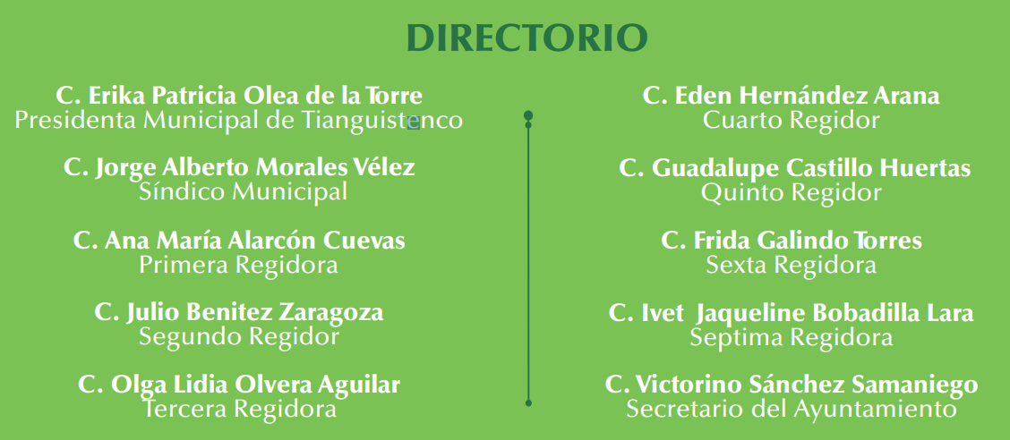

Conforme a lo anterior, se logra observar que la pretensión del ahora Recurrente es obtener el documento donde conste el personal adscrito a las siete Regidurías de la Administración Pública Municipal de Tianguistenco, del primero al quince de enero de dos mil veinticinco.

Ante dicha circunstancia, es necesario precisar que de las constancias que obran en el expediente electrónico, se logra advertir que el Sujeto Obligado turnó la solicitud de información a la Coordinación de Recursos Humanos; por lo que, resulta necesario hacer referencia al procedimiento de búsqueda que deben seguir los Sujetos Obligados para localizar la información, el cual se encuentra previsto en el artículo 162 de la Ley de Transparencia y Acceso a la Información Pública del Estado de México y Municipios, el cual establece que las Unidades de Transparencia garantizarán que las solicitudes de acceso a la información se turnen a todas las áreas competentes que cuenten con la información o deban tenerla de acuerdo con las facultades, competencias y funciones-, con el objeto de que dichas áreas realicen una búsqueda exhaustiva y razonable de la información requerida.

Conforme a lo expuesto en párrafos anteriores, se logra colegir que el Sujeto Obligado cumplió con el procedimiento de búsqueda previamente referido, toda vez que turnó la solicitud al área que interviene en todo lo concerniente con la administración de personal y de realizar las altas y bajas de los servidores públicos adscritos al Ayuntamiento.

Ahora bien, dicha área, en respuesta, precisó que remitía una relación de lo solicitado con base en lo que obraba en los archivos del área y proporcionó una relación con los rubros áreas y nombre del personal adscrito a las siete Regidurías, tal como se muestra a continuación:

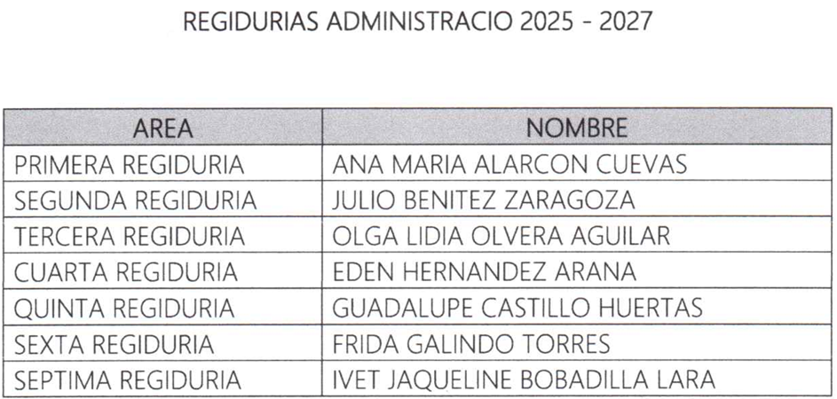

Conforme a lo anterior, se logra vislumbrar que el Sujeto Obligado proporcionó la relación del personal adscrito a las siete Regidurías con el que contaba del primero al quince de enero de dos mil veinticinco, por lo que se logra advertir que durante dicho periodo únicamente se contaba con los Titulares de área y no contaban con personal administrativo o auxiliar.

Lo anterior, toma relevancia pues derivado al cambio de Administración y que a la fecha de la solicitud, únicamente habían transcurrido dieciséis días, se considera que el Ayuntamiento, se encuentra en proceso de restructuración y se encuentran realizado las gestiones para integrar las áreas que conforman al Sujeto Obligado.

Situación que se robustece, con la cuenta oficial del Ayuntamiento de Tianguistenco, de la red social de Facebook, de la cual se logra vislumbrar que el diecisiete de enero de dos mil veinticinco, se llevó a cabo la Tercera Sesión Ordinaria de Cabildo, donde tomo protesta el Contralor Municipal.

Conforme a lo anterior, se puede observar que el Sujeto Obligado, desde respuesta, proporcionó la información que obraba en sus archivos y daba cuenta de la información peticionada, pues a la fecha de la solicitud, en las Regidurías únicamente estaban adscritos sus titulares; sobre el tema, el artículo 12 de la Ley de Transparencia y Acceso a la Información Pública del Estado de México y Municipios, que establece que los sujetos obligados sólo están constreñidos a **proporcionar la información pública que obre en sus archivos**, en el estado en que esta se encuentre; por lo que, la entrega no comprende el procesamiento de la misma, ni presentarla conforme al interés del solicitante, además, que tampoco deberá generarla, resumirla, efectuar cálculos o practicar investigaciones.

De esta manera, el derecho de acceso a la información pública se satisface en aquellos casos en que se entregue el soporte documental en el que conste la información solicitada, sin necesidad de elaborar documentos *ad hoc*; lo cual, toma sustento en el artículo 160 de la Ley de Transparencia y Acceso a la Información Pública del Estado de México y Municipios, el cual refiere que los sujetos obligados deberán entregar la información que obre en sus archivos.

De tales circunstancias, se concluye que los sujetos obligados únicamente se encuentran constreñidos a proporcionar los documentos que den cuenta de la información solicitada, como obren en sus archivos, sin tener que elaborarlos a las necesidades del Recurrente, lo cual aconteció pues proporcionó la relación del personal adscrito a las Regidurías del primero al quince de enero de dos mil veinticinco, lo cual da como resultado que el agravio devenga de **INFUNDADO.**

## SEXTO. Decisión.

Con fundamento en el artículo 186, fracción II, de la Ley de Transparencia y Acceso a la Información Pública del Estado de México y Municipios, este Instituto considera procedente **CONFIRMAR** la respuesta otorgada por el Sujeto Obligado.

**Términos de la Resolución para conocimiento del Particular**

Se le hace del conocimiento al Particular, que, en el presente caso, no se le da la razón, pues el Sujeto Obligado, en respuesta, le proporcionó por medio de la Coordinación de Recursos Humanos, el listado del personal adscrito a las Regidurías durante el periodo solicitado, por lo que le entregó la información con la que contaba.

Finalmente, se le hace del conocimiento al Particular que la labor del Instituto de Transparencia, Acceso a la Información Pública y Protección de Datos Personales del Estado de México y Municipios, es apoyar a la población a acceder a la información pública y garantizar la protección de los datos personales.

Por lo expuesto y fundado, este Pleno:

# R E S U E L V E

**PRIMERO.** Se **CONFIRMA** la respuesta entregada por el Ayuntamiento de Tianguistenco, a la solicitud de acceso a la información 00006/TIANGUIS/IP/2025, por resultar **INFUNDADAS** las razones o motivos de inconformidad hechas valer por el Recurrente, en términos de los Considerandos QUINTO y SEXTO de esta Resolución.

**SEGUNDO. NOTIFÍQUESE VÁ SAIMEX** la presente resolución al Titular de la Unidad de Transparencia del Sujeto Obligado.

**TERCERO. NOTIFÍQUESE** **VÍA SAIMEX** al Recurrente la presente Resolución, asimismo, se hace de su conocimiento que de conformidad con lo establecido en el artículo 196 de la Ley de Transparencia y Acceso a la Información Pública del Estado de México y Municipios podrá promover el Juicio de Amparo en los términos de las leyes aplicables.

ASÍ LO RESUELVE, POR **UNANIMIDAD** DE VOTOS EL PLENO DEL INSTITUTO DE TRANSPARENCIA, ACCESO A LA INFORMACIÓN PÚBLICA Y PROTECCIÓN DE DATOS PERSONALES DEL ESTADO DE MÉXICO Y MUNICIPIOS, CONFORMADO POR LOS COMISIONADOS JOSÉ MARTÍNEZ VILCHIS, MARÍA DEL ROSARIO MEJÍA AYALA, SHARON CRISTINA MORALES MARTÍNEZ, LUIS GUSTAVO PARRA NORIEGA Y GUADALUPE RAMÍREZ PEÑA, EN LA OCTAVA SESIÓN ORDINARIA, CELEBRADA EL SEIS DE MARZO DE DOS MIL VEINTICINCO, ANTE EL SECRETARIO TÉCNICO DEL PLENO, ALEXIS TAPIA RAMÍREZ.